|  |
| --- |
| **AVIS DE VALEUR** |

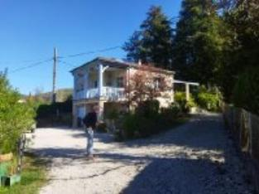

Je soussigné(e), Rémi RAZES, de la Sarl Quercy Transactions, 3, place Jean-Jacques Chapou, 46000 CAHORS (Lot), atteste par la présente avoir visité le 5 octobre 2024, une Maison Contemporaine sis 465 route de Figeac 46090 LAMAGDELAINE appartenant à Mr Rauffet Francis

|  |
| --- |
| **Descriptif** |

Maison contemporaine offrant 140 m² de surface habitable + garage , atelier et chaufferie .

L'ensemble est en trés bon état.

Double vitrage , chauffage central au fuel.

Terrain en légère pente.

Les informations sur les risques auxquels ce bien est exposé sont disponibles sur le site Géorisques www.georisques.gouv.fr

Surface habitable environ : 140 m²

Parcelle n°

|  |
| --- |
| **Maison Contemporaine** |

* Rez de chaussée:
* Atelier
* 2 Chambres
* Chaufferie
* 1er étage:
* 3 Chambres
* Couloir
* Cuisine ouverte sur séjour
* Salle d'eau
* Séjour
* 2 Terrasses
* WC
* DPE:
* Consommation énergétique en énergie primaire non fourni
* Emission de gaz à effet de serre non fourni
* Fenêtres:
* Double vitrage
* PVC
* Terrain:
* Arboré non cloturé et inondable

A l'issue de cette visite, j'ai évalué ce bien entre **230 000 €** (**DEUX CENT TRENTE MILLE EUROS**) et **240 000 €** (**DEUX CENT QUARANTE MILLE EUROS**).

Cette évaluation a été donnée sur la base de l'état des prestations du bien, de sa situation, du marché immobilier à ce jour sur ce secteur et sous réserve du résultat favorable des expertises : termites, amiante, électricité, diagnostic de performance énergétique (DPE).

Cet avis de valeur est indicatif et n'a pas de valeur d'expertise et ne peut engager notre responsabilité, n’étant pas en mesure de vérifier les éventuelles servitudes, nuisances, malfaçons ou autres troubles pouvant affecter la propriété et le reflet du marché immobilier actuel pouvant subir des fluctuations.

Cet avis de valeur a une durée de validité de six mois.

Pour servir et valoir ce que de droit,

Fait à Cahors, le 10 octobre 2024

RAZES Rémi